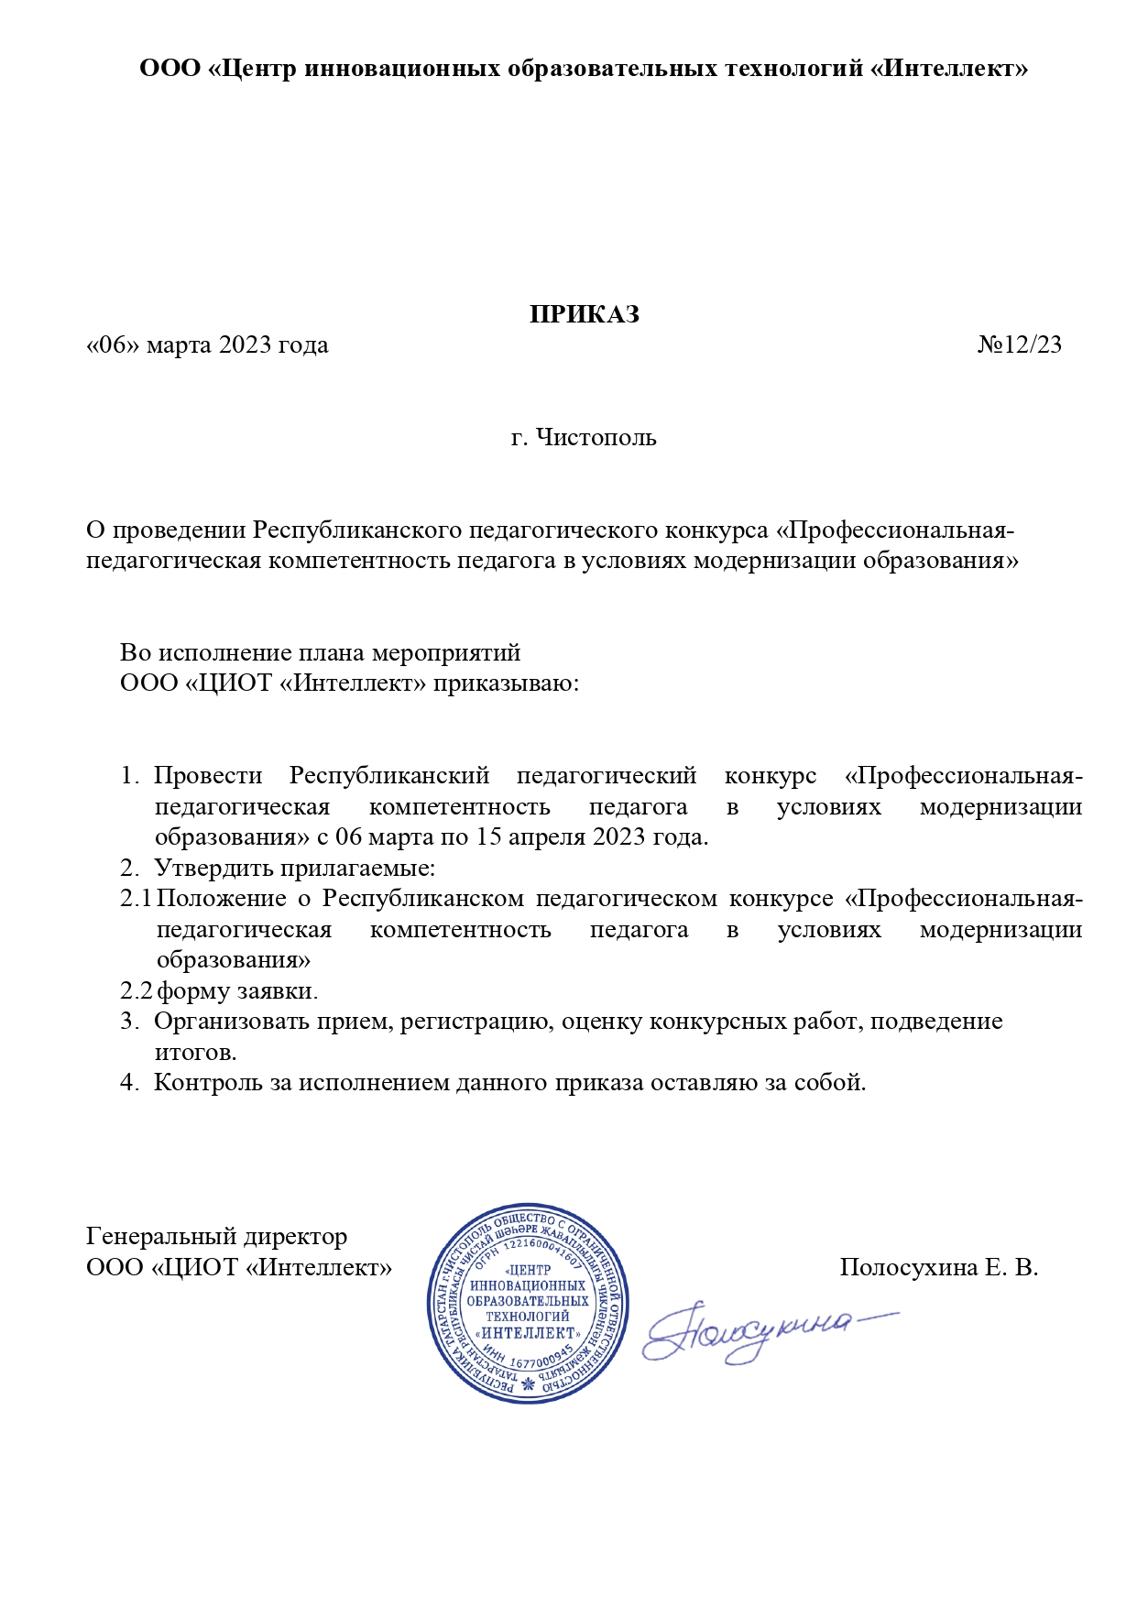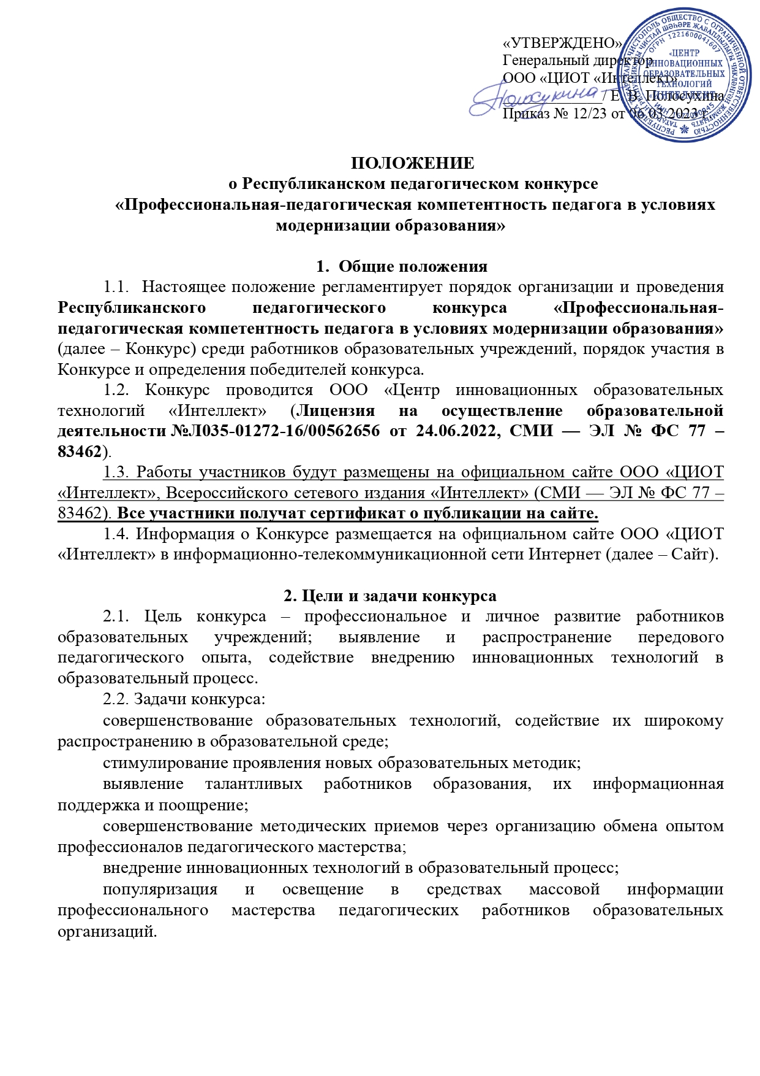
3. Участники Конкурса
3.1. Конкурс проводится для педагогических работников образовательных учреждений любого типа и вида:
руководители образовательных учреждений;
заместители по учебной, воспитательной или научной работе;
методисты;
воспитатели, учителя, педагоги дополнительного образования;
преподаватели, студенты, аспиранты, доценты, кандидаты и профессора ССУЗов, ВУЗов;
логопеды, психологи и другие специалисты.

4. Предмет и содержание Конкурса
4.1. Предметом Конкурса являются работы педагогических работников по следующим номинациям:
«Дошкольное образование»;
«Общее образование»;
«Дополнительное образование»;
«Среднее профессиональное образование»;
«Высшее профессиональное образование».

5. Порядок проведения Конкурса
5.1. Конкурс проводится в заочной форме с 6 марта 2023 года по 15 апреля 2023 года.
С 6 марта 2023 года по 28 марта 2023 года – прием заявочного комплекта документов для участия в Конкурсе по ссылке https://intel-lect.ru/zayavka-pedagogicheskii-konkurs/.
С 29 марта 2023 года по 8 апреля 2023 года – оценка конкурсных работ участников Конкурса.
С 9 апреля 2023 года по 15 апреля 2023 года – подведение итогов Конкурса, размещение приказа и протокола на официальном сайте ООО «ЦИОТ «Интеллект».
До 15 апреля 2023 года включительно – размещение наградного материала на официальном сайте ООО «ЦИОТ «Интеллект», страница «Конкурсы» (https://intel-lect.ru/konkursy/).
5.2. Отправляя заявку, участник соглашается с условиями настоящего Положения, принимает пользовательское соглашение, политику конфиденциальности, публичную оферту, дает согласие на обработку персональных данных и согласие на распространение персональных данных, а так же подтверждаете свою осведомленность об охране авторского права.

Порядок участия в Конкурсе
6.1. Участие в конкуре платное, орг.взнос составляет 350 р. за каждую конкурсную работу. Количество работ от одного участника не ограничено.
Допускается несколько участников на одну конкурсную работу (Оргвзнос оплачивается один на всех, документ выдается один на всех, в заявке, графа «ФИО участника», указать через запятую всех участников. Если каждому соавтору нужен индивидуальный документ, в таком случае оргвзнос оплачивается за каждого соавтора отдельно, указывая это в графе «Комментарий».)
Допускается оплата общим чеком за несколько конкурсных работ. В таком случае, при заполнении заявки, один и тот же чек прикрепляется ко всем участникам, указывая это в графе «Комментарий».
Оплата орг. взноса 350 р. по следующим реквизитам:
Название организации | ОБЩЕСТВО С ОГРАНИЧЕННОЙ ОТВЕТСТВЕННОСТЬЮ "ЦЕНТР ИННОВАЦИОННЫХ ОБРАЗОВАТЕЛЬНЫХ ТЕХНОЛОГИЙ "ИНТЕЛЛЕКТ"
Юридический адрес организации | 422980, РОССИЯ, РЕСП ТАТАРСТАН, ЧИСТОПОЛЬСКИЙ Р-Н, Г ЧИСТОПОЛЬ, УЛ ЛЕНИНА, Д 33Н-3, ОФИС 1
ИНН | 1677000945
КПП | 167701001
ОГРН | 1221600041607
Расчетный счет | 40702810410001087045
Банк получателя | АО "ТИНЬКОФФ БАНК"
БИК банка | 044525974
Корреспондентский счет банка | 30101810145250000974
QR-код для удобства оплаты | 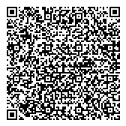

В назначении платежа указать «Оплата за документы участника конкурса» и обязательно безошибочно указать свой адрес эл. почты.
Сумму оплаты прописывается самостоятельно, в зависимости от количества участников.
6.2. Заполнить заявку по ссылке https://intel-lect.ru/zayavka-pedagogicheskii-konkurs/ до 28 марта 2023 года включительно.
Платежный документ и конкурсную работу, фотографии (при наличии) загрузить в соответствующих полях в заявке.
После успешной отправки заявки на экране появится сообщение «Спасибо! Ваша заявка отправлена на участие в Республиканском педагогическом конкурсе «Профессиональная-педагогическая компетентность педагога в условиях модернизации образования». Перед отправкой проверить данные, указанные в заявке. Все данные для оформления документов берутся из заявки.
На почту, указанную при заполнении заявки, придет информация о том, что заявка получена. Будьте внимательны при написании адреса электронной почты. В случае, если письмо не дошло (проверить папку «Спам»), уточнить успешное получение заявочного комплекта организаторами конкурса можно по электронному адресу ciot_intellect@mail.ru (тема письма: «Уточнение получения заявки», в тексте письма указать название конкурса и свои данные.

- Требования к работам, предоставляемым на Конкурс
7.1. Конкурсная работа должна быть оформлена в соответствии с требованиями настоящего Положения.
7.2. Материалы представляются в электронном варианте, выполненные в программах Word, PowerPoint и пр.
7.3. Объем работы не менее 500 знаков. Максимальный объем работы не ограничен. К пакету документов приложить портретное фото автора (если авторов больше двух, присылается общее фото) и несколько фотографий по теме работы.

- Основные критерии оценки конкурсных работ
8.1.Критерии оценки конкурсных работ участников:
соответствие содержания работы заявленной тематике;
теоретическая и практическая значимость;
актуальность и инновационность;
оригинальность идеи, новаторство, творческий подход;
оформление работы согласно требованиям настоящего Положения.
8.2 Апелляции по итогам конкурса не принимаются.

- Подведение итогов Конкурса
9.1.В срок до 15 апреля 2023 года жюри подводит итоги Конкурса с определением победителей.
9.2. Итоги конкурса подводит экспертный совет под руководством председателя оргкомитета, генерального директора ООО «ЦИОТ «Интеллект», Полосухиной Екатерины Владимировны.
9.3. Результаты Конкурс отражаются в Протоколе.
9.4. Победители и участники Конкурса награждаются дипломами ООО «Центр инновационных образовательных технологий «Интеллект».
9.5. Решению жюри является окончательным и пересмотру не подлежит.
9.6. По желанию участников Конкурса работы могут быть так же размещены в №7 выпуске Всероссийского сетевого журнала «Интеллект» (СМИ — ЭЛ № ФС 77 – 83462) с выдачей свидетельства. Ближайший выпуск журнала запланирован на 31 марта 2023 года (для размещения в журнале и получения Свидетельства о публикации в журнале дополнительно оплачивается 350 р., необходимость обозначить в заявке, допускается оплата одной квитанцией вместе с орг. взносом).
9.7. Дипломы и сертификаты размещаются на официальном сайте ООО «ЦИОТ «Интеллект» (https://intel-lect.ru/) на странице «Конкурсы» («Наградной материал») для самостоятельного скачивания участниками Конкурса.

10. Контактная информация
Адрес: 422980, Республика Татарстан, г. Чистополь, ул. Ленина, д. 33Н-3, офис 1
Тел.: +7 (937) 526-00-75
Адрес эл. почты: ciot_intellect@mail.ru
ВКонтакте: https://vk.com/ciot_intellect

